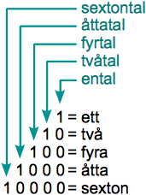
Veckobrev vecka 6
Den här veckan har vi laborerat om Binära talsystemet. Be gärna era barn att visa er hur det går till. De var jätteduktiga! Efter sportlovet ska vi stata ett nytt område i matematiken. Ni får en pedagogisk planering med nästa veckobrev.
I NO har vi avslutat området ”Magnetism”. Efter sportlovet ska vi kombinera fysik och teknik. Vi ska arbeta om rörelse och krafter. Vi bifogar den pedagogiska planeringen med detta brev.
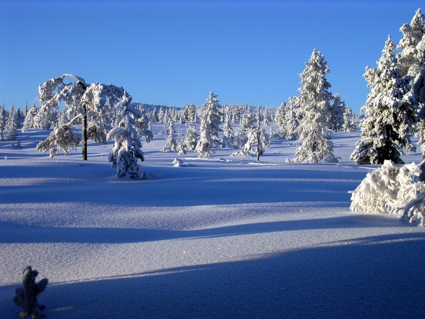
Måndag efter sportlovet har klass 6:2 bild. Klass 6:1 har svenska. Vi följer schemat som vanligt. Veckan därefter, vecka 9, har vi friluftsdag på tisdagen. Eleverna väljer om de vill åka utför eller längd. Ni får mer detaljer med veckobrevet vecka 8.
Nu vill vi önska alla ett härligt sportlov!

Hälsningar Daniel och Christina

